活動七:私人醫院保險覆蓋率趨勢分析
單元三:經濟趨勢與關係分析 | 231708 Foundation Studio — Session 3 2026
資料來源:APRA《Quarterly Private Health Insurance Membership Trends, March 2026》;範圍 2010 Q1–2026 Q1,醫院險(HT),全國

本報告依 APRA 季度統計,分析澳洲私人醫院保險(hospital treatment cover)的會員趨勢。下文先呈現三項覆蓋率趨勢圖,接著討論其對行業可持續性的意涵,最後檢視會員成長率的季節性,並以線性趨勢線評估其配適度。所有數據與計算過程見隨附 Excel 檔。
一、三項覆蓋趨勢
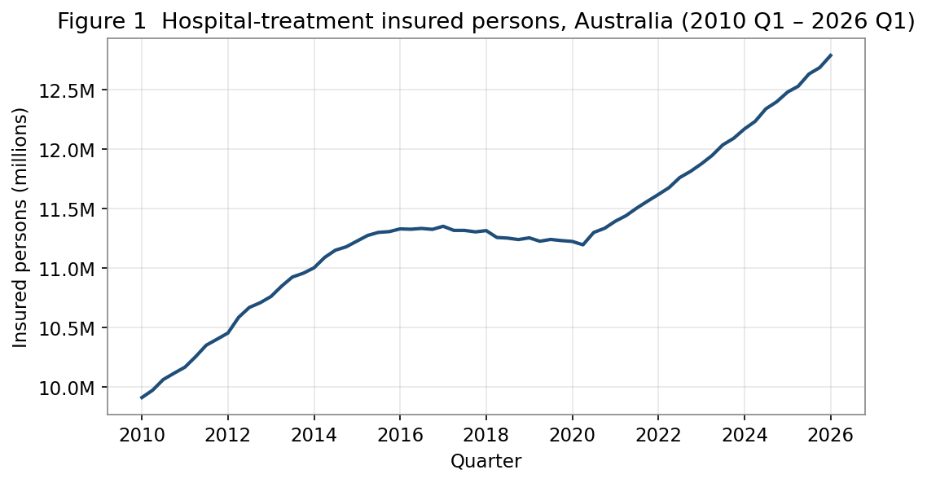
圖 1 全國醫院險會員總數(2010 Q1–2026 Q1)
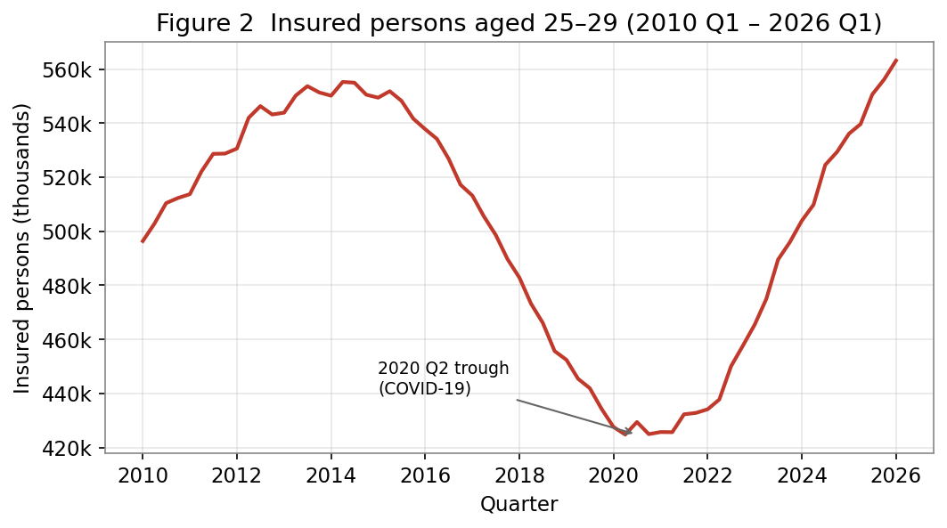
圖 2 25–29 歲會員人數(2010 Q1–2026 Q1)
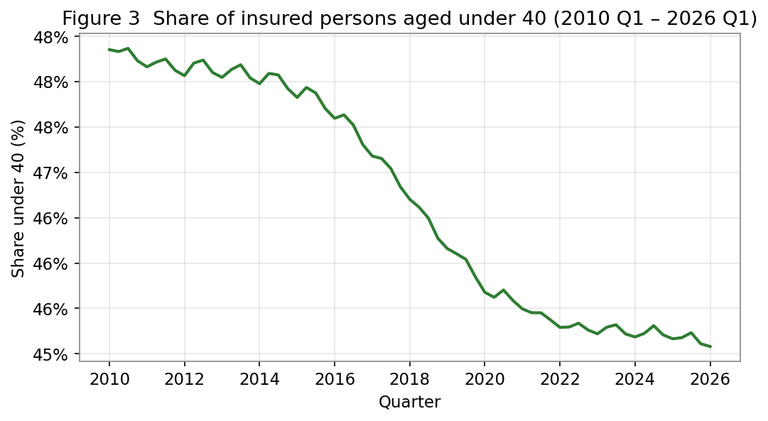
圖 3 40 歲以下投保人占總投保人比例(2010 Q1–2026 Q1)
二、趨勢評論與行業可持續性
會員總數從 2010 年初的約 991 萬人,增至 2026 年 3 月的約 1,279 萬人,累計成長約 29%(圖 1)。但這個「總量成長」具有誤導性:它主要靠人口自然增長與年長族群投保支撐,而非年輕世代的加入。圖 2 顯示,25–29 歲會員自 2014 年起持續下滑,在 2020 年第二季(COVID-19)跌至約 42.5 萬人的谷底,雖近年回升至約 56 萬人,整段期間僅淨增約 13%,遠落後於總量。更關鍵的是圖 3:40 歲以下投保人占比由 2010 年的約 48.4% 一路降至 2026 年的約 45.1%,下降約 3.3 個百分點。
這對行業的長期可持續性是一個警訊。私人健康保險的財務模式依賴「年輕健康者補貼年長高用量者」——當投保結構持續老化、年輕人占比下降,理賠支出的成長將快於保費基礎,推升保費,進而可能促使更多年輕人退保,形成「死亡螺旋(death spiral)」的隱憂。總會員數的成長因此不能單獨解讀為行業健康的訊號。
三、會員成長率與季節性
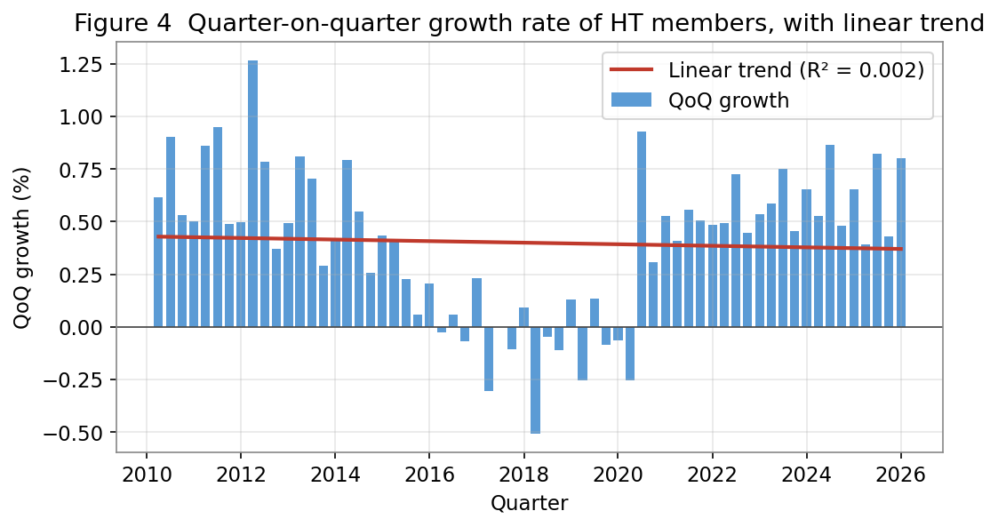
圖 4 醫院險會員季增率(QoQ)與線性趨勢線
圖 4 為各季的環比成長率(QoQ),平均約 0.40%、標準差約 0.36%。資料可見一段明顯的弱勢期(約 2016–2020),並在 2020 年第二季出現全期最大跌幅(約 −0.5%),其後快速反彈。就季節性而言,初步觀察各季平均成長略有差異(Q3 最高、Q4 最低),但差距不大。
為形式化檢驗,筆者以成長率對季別虛擬變數作回歸(以 Q1 為基準組):Q2、Q3、Q4 的係數 p 值分別為 0.69、0.24、0.23,皆不顯著,整體 R² 僅 0.088、聯合 F 檢定亦不顯著。換言之,雖然帳面上各季均值不同,但在 5% 顯著水準下,沒有足夠證據顯示成長率存在系統性的季節型態;這個型態在整個樣本期間並不穩定。一個合理的解釋是:會員變動主要受政策(如終身健保稅率調整、保費年度調漲)與總體經濟衝擊(COVID-19)驅動,這些事件並不固定落在特定季度,因而掩蓋了任何固有的季節規律。
四、線性趨勢線與配適度
在成長率序列上加入線性趨勢線後,其斜率約為每季 −0.001 個百分點、R² 僅 0.002。R² 趨近於零代表這條直線幾乎無法解釋成長率的變異——成長率並非沿單一方向遞增或遞減,而是受雜訊與一次性的 COVID 衝擊主導。因此線性趨勢線對本序列配適度極差;若要預測,單純外推一條直線並不可靠,應改用納入政策與季節控制變數的模型,或對水準(總會員數)而非成長率建模。
結論
綜合而言,私人醫院保險的總會員數雖穩定成長,但年輕族群(25–29 歲與 40 歲以下)的占比持續下滑,投保結構老化是行業可持續性的核心風險。會員成長率在統計上未呈現穩健的季節性,線性趨勢線配適度極低(R²≈0.00),顯示其變動主要由政策與總體事件驅動,而非規律性的時間模式。
參考文獻
Australian Prudential Regulation Authority. (2026). Quarterly private health insurance statistics: Membership trends, March 2026 [Data set]. https://www.apra.gov.au/quarterly-private-health-insurance-statistics

